Tugas Prelab 4

Algoritma dan Struktur Data

Nama : Patrik Kurniawan Saputra

NIM : 72220533

Git

1. Buat antarmuka grafis untuk melakukan proses terhadap sebuah nilai String. Pilihan manipulasi yang diinginkan ada 3, yaitu :

* Balik Kalimat
* Menjadi Huruf Kapital
* Menjadi huruf kecil

Buatlah program, apabila tombol “Proses” ditekan, maka akan dikerjakan sesuai pilihan Manipulasi yang diinginkan.

package com.ManipulasiString;

import java.io.IOException;

import javafx.application.Application;

import javafx.event.ActionEvent;

import javafx.event.EventHandler;

import javafx.geometry.Insets;

import javafx.geometry.Pos;

import javafx.scene.Scene;

import javafx.scene.control.Button;

import javafx.scene.control.ComboBox;

import javafx.scene.control.Label;

import javafx.scene.control.TextField;

import javafx.scene.layout.GridPane;

import javafx.scene.text.Font;

import javafx.scene.text.FontWeight;

import javafx.scene.text.Text;

import javafx.stage.Stage;

public class App extends Application {

    final Text sceneTitle = new Text("Manipulasi String");

    final Text nama = new Text("72220533 - Patrik Kurniawan Saputra");

    final Label stringLabel = new Label("Tulis String yang akan diproses");

    final Label manipulasiLabel = new Label("Manipulasi yang diinginkan");

    final Label hasilLabel = new Label("Hasil diproses");

    final TextField inputTextField = new TextField();

    final TextField outpuTextField = new TextField();

    final Button btnProcess = new Button("Process");

    final Button btnClose = new Button("Close");

    final ComboBox stringComboBox = new ComboBox<>();

    @Override

    public void start(Stage stage) throws IOException {

        stage.setTitle("Manipulasi String");

        GridPane grid = new GridPane();

        grid.setAlignment(Pos.TOP_CENTER);

        grid.setHgap(10);

        grid.setVgap(5);

        grid.setPadding(new Insets(10,5,5,5));

        grid.add(sceneTitle,0,0,2,1);

        grid.add(stringLabel,0,1);

        grid.add(inputTextField,1,1,4,1);

        grid.add(manipulasiLabel,0,2);

        stringComboBox.getItems().addAll(

            "Balik Kalimat",

            "Menjadi Huruf Kapital",

            "Menjadi Huruf Kecil"

        );

        sceneTitle.setFont(Font.font("Arial Rounded MT Bold", FontWeight.BOLD,20));

        stringComboBox.setValue("Balik Kalimat");

        grid.add(stringComboBox,1,2);

        grid.add(hasilLabel,0,3);

        grid.add(outpuTextField,1,3,4,1);

        outpuTextField.setMaxWidth(400);

        grid.add(btnProcess,0,4,2,1);

        /*Event Handler btnProcess */

        btnProcess.setOnAction(new EventHandler<ActionEvent>() {

            @Override

            public void handle(ActionEvent e){

                String string = inputTextField.getText();

                String output = "";

                if(stringComboBox.getValue().equals("Balik Kalimat")){

                    for(int i=string.length()-1;i>=0;i--){

                        output = output + string.charAt(i);

                    }

                    outpuTextField.setText(output);

                }else if(stringComboBox.getValue().equals("Menjadi Huruf Kecil")){

                    outpuTextField.setText(string.toLowerCase());

                }else if(stringComboBox.getValue().equals("Menjadi Huruf Kapital")){

                    outpuTextField.setText(string.toUpperCase());

                }

            }

        });

        grid.add(btnClose,2,4,2,1);

        /*Event Handler btnClose */

        btnClose.setOnAction(new EventHandler<ActionEvent>() {

            @Override

            public void handle(ActionEvent e){

                System.exit(0);

            }

        });

        grid.add(nama,0,5);

        //grid.setGridLinesVisible(true);

        Scene scene = new Scene(grid,500,200);

        stage.setScene(scene);

        stage.show();

    }

    public static void main(String[] args) {

        launch(args);

    }

}

Implementasi penerapan program ke dalam JavaFX:

* Balik Kalimat

* Menjadi Huruf Kapital

* Menjadi huruf kecil

1. Buatlah kelas Statistik yang mempunyai variabel anggota :
2. Variabel private data bertipe array of double.
3. Variabel private cacah bertipe int

Buatlah juga konstruktornya, yang mempunyai sebuah parameter int untuk menentukan banyaknya elemen pada variabel data dan sekaligus memberi nilai awal cacah=0.

Kelas ini mempunyai metode-metode:

1. public void addData(double elemen), yaitu metode untuk menambahkan data ke dalam array di belakang (paling akhir).

    void addData(double elemen){

        if(cacah==data.length){

            growSize();

        }

        data[cacah] = elemen;

        cacah++;

    }

1. public void delData(), yaitu metode untuk menghapus sebuah elemen array yang paling akhir.

    void deleteData(){

        cacah--;

        double temp[] = null;

        temp = new double[data.length - 1];

        for (int i = 0; i < data.length-1; i++) {

            temp[i] = data[i];

        }

        size--;

        data=temp;

    }

1. public double sum(), yaitu metode yang menghasilkan jumlah (zigma) dari semua elemen array yang sudah diisi.

    public double sum(){

        double sum = 0;

        for(int i=0;i<cacah;i++){

            sum+=this.data[i];

        }

        return sum;

    }

1. public double avg(), yaitu metode yang menghasilkan nilai rata-rata (average) dari semua elemen array yang sudah diisi.

    public double average(){

        double rerata = this.sum()/this.cacah;

        return rerata;

    }

1. public String ambilData(), yaitu metode yang mengembalikan sebuah String yang merupakan sambungan-sambungan dari tiap isi elemen secara berurutan dari elemen pertama sampai elemen terahir yang sudah diisi.

    public String getData(){

        String data_list = "";

        for(int i=0;i<data.length;i++){

            data_list = data_list + data[i] + "  ";

        }

        return data_list;

    }

1. public double minimum(), yaitu metode yang mengembalikan nilai yang paling kecil dari semua elemen yang sudah terisi.

    public double minimum(){

        double min = data[0];

        for(int i=0;i<data.length;i++){

            if(data[i]<min){

                min = data[i];

            }

        }

        return min;

    }

1. public double maksimum(), yaitu metode yang mengembalikan nilai yang paling besar dari semua elemen yang sudah terisi.

    public double maximum(){

        double max = data[0];

        for(int i=0;i<data.length;i++){

            if(data[i]>max){

                max = data[i];

            }

        }

        return max;

    }

1. Buatlah antarmuka grafis dengan JavaFX untuk mengimplementasikan kelas Statistik tersebut

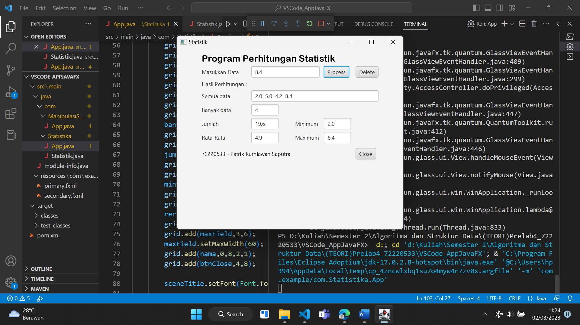

Ketika tombol delete ditekan maka data yang paling terakhir akan dihapus dan merubah statistiknya juga.

